МИНИСТЕРСТВО ОБРАЗОВАНИЯ РЕСПУБЛИКИ БЕЛАРУСЬ
Учреждение образования «БЕЛОРУССКИЙ ГОСУДАРСТВЕННЫЙ
ТЕХНОЛОГИЧЕСКИЙ УНИВЕРСИТЕТ»
Факультет Информационных технологий
Кафедра Информационных систем и технологий
Специальность 1-40 05 01 «Информационные системы и технологии»
ПОЯСНИТЕЛЬНАЯ ЗАПИСКА КУРСОВОГО ПРОЕКТА
по дисциплине «Объектно-ориентированное проектирование и программирование»
Тема: Программное средство «REALFILM»
Исполнитель
студент 3 курса 2 группы ________________ В. А. Стрелковская
подпись, дата
Руководитель
ассистент ______________ А. Н. Мущук
должность, ученая степень, ученое звание подпись, дата
Допущена к защите __________________________________ _______________
__________________________________ _______________
__________________________________ _______________
дата, подпись
Курсовой проект защищен с оценкой
Руководитель _________________ _____________________ А. Н. Мущук
подпись дата инициалы и фамилия

Содержание
Введение 4
1 Постановка задачи 5
1.1Обзор аналогичных решений 5
1.1.1 Аналог КиноПоиск 5
1.1.2 Аналог Bycard 6
1.1.3 Аналог Afisha.me 7
1.2 Требования к проекту 7
1.3 Вывод 8
2 Анализ требований к программному средству и разработка функциональных требований 9
2.1 Описание средств разработки 9
2.1.1 Microsoft Visual Studio 2022 9
2.1.2 Программная платформа .NET Framework 6.0 9
2.1.3 Язык программирования C# 9
2.1.4 Технология WPF 9
2.1.5 Расширяемый язык разметки XAML 9
2.1.6 Технология Entity Framework Core 10
2.1.7 MS SQL Server 10
2.2 Спецификация функциональных требований 10
2.3 Вывод 10
3 Проектирование программного средства 11
3.1 Структура проекта 11
3.2 Взаимоотношения между классами 13
3.3 Модель базы данных 13
3.4 Пользователи и роли 14
3.5 Проектирование последовательностей проекта 16
3.6 Вывод 16
4 Реализация программного средства 17
4.1 Основные классы проекта 17
4.2 Описание основных классов проекта 17
4.2.1 Вход 17
4.2.2 Регистрация 17
4.2.3 Просмотр фильмов 18
4.2.4 Заполнение формы заказа билета 18
4.2.5 Личный кабинет пользователя 18
4.2.6 Панель администратора 18
4.3 Вывод 18
5 Тестирование программного средства 19
5.1 Тестирование авторизации и регистрации 19
5.2 Тестирование панели администратора 22
5.3 Тестирование заказа билета 25
5.4 Тестирование оценки фильма 26
5.5 Вывод 26
6 Руководство пользователя 27
Заключение 31
Список использованных источников 32
Приложение А 33
Приложение Б 34

Введение
В современном обществе многие люди регулярно посещают культурно-развлекательные мероприятия, такие как театральные постановки, пьесы и кинопоказы. Однако не всегда есть возможность предварительного бронирования, что может привести к разочарованию, когда по прибытии в кинотеатр билеты на желаемый фильм оказываются распроданным. Кроме того, киноманы часто сталкиваются с трудностями при попытке увидеть на большом экране фильмы, вышедшие много лет назад, поскольку современные кинотеатры редко предлагают такие возможности.
Разрабатываемое программное средство станет незаменимым инструментом для любителей реальных кинопоказов. Оно предлагает интуитивно понятный интерфейс, позволяющий пользователям выбирать фильмы и ознакомиться с их подробной информацией, не выходя из дома. Пользователь может создать новую учетную запись или войти в уже существующую, что дает возможность познакомится с аннотациями к фильмам, расписанием сеансов, а также заранее заказать билеты на удобные даты.
Авторизованные пользователи смогут просматривать свои личные страницы, получать детальную информацию о фильмах, заказывать билеты на определенные сеансы и оставлять рейтинги после просмотра. Это создаст возможность для обмена мнениями и рекомендациями среди пользователей, что повысит общую удовлетворенность от выбора фильмов.
Кроме того, данное приложение будет полезно для администраторов, которые смогут управлять базой данных, создавать и удалять фильмы, а также настраивать расписание и иметь доступ ко всем заказам. Это существенно упростит работу кинотеатров, обеспечивая доступ к актуальной информации и возможность быстрой реакции на изменения спроса
Основной задачей данного курсового проекта является разработка программного средства, которое реализует указанные функции и решает поставленные задачи. Для создания проекта будет использоваться язык программирования C#, а также принципы объектно-ориентированного программирования, база данных MS SQL Server и технология Windows Presentation Foundation (WPF).

1 Постановка задачи

Обзор аналогичных решений
В данном разделе был проведен анализ существующих решений в области онлайн-бронирования билетов и организации кинопоказов. Рассмотрены цели и функциональные возможности различных платформ, таких как КиноПоиск, Bycard и Afisha.me. На основе выявленных преимуществ и недостатков этих решений были определены ключевые требования к разрабатываемому программному обеспечению, что позволит улучшить пользовательский опыт и обеспечить более эффективное управление процессами бронирования.

1.1.1 Аналог КиноПоиск
Одним из самых популярных альтернативных решений в СНГ является интернет-ресурс КиноПоиск, который представляет собой обширную платформу для получения информации о киноиндустрии. Главными преимуществами данного ресурса являются его богатое содержание и регулярное обновление информации, что позволяет пользователям быть в курсе последних новинок и событий в мире кино.
Пример интерфейса представлен на рисунке 1.1.
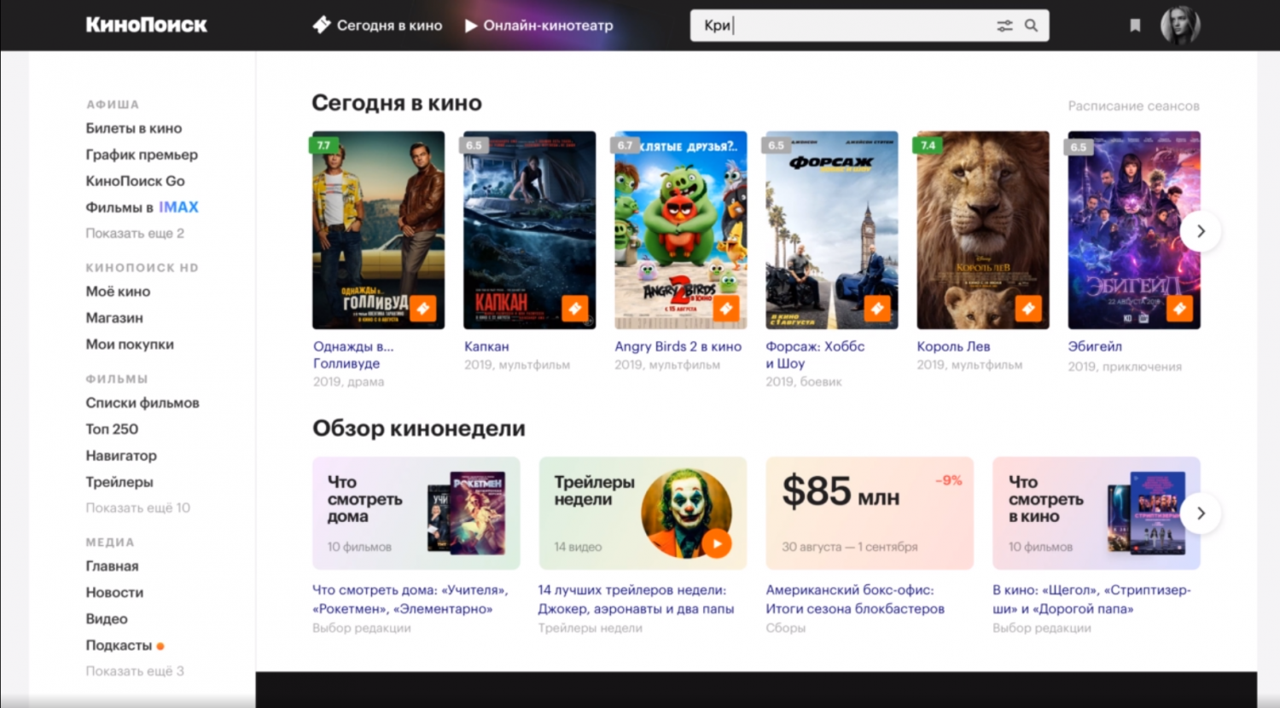
Рисунок 1.1 – Интерфейс сервиса КиноПоиск
Пользователи КиноПоиска могут детально ознакомиться с описаниями фильмов, актерами, режиссерами и другими аспектами. Также ресурс предлагает возможность читать отзывы как от обычных зрителей, так и от профессиональных критиков, что способствует формированию более полного мнения о фильмах. Пользователи могут оставлять свои собственные отзывы, что создает интерактивное сообщество киноманов.
КиноПоиск также позволяет фильтровать фильмы по различным критериям, таким как жанр, год выпуска и рейтинг, что облегчает поиск интересующего материала. Кроме того, пользователи могут узнать, в каких кинотеатрах проходят показы тех или иных фильмов в определенные дни.
Однако у КиноПоиска есть и недостатки. Одним из основных является отсутствие функции бронирования билетов на реальные кинопоказы. Это ограничение заставляет пользователей обращаться к другим платформам для завершения процесса покупки билетов, что может вызвать неудобства и дополнительные затраты времени.

1.1.2 Аналог Bycard
Bycard – популярный сервис, который предлагает пользователям удобный способ покупки билетов на различные мероприятия, включая киносеансы. Основными преимуществами данного приложения являются его простота и интуитивно понятный интерфейс, что позволяет пользователям быстро находить нужные фильмы и бронировать билеты.
Пример интерфейса данного сервиса представлен на рисунке 1.2.
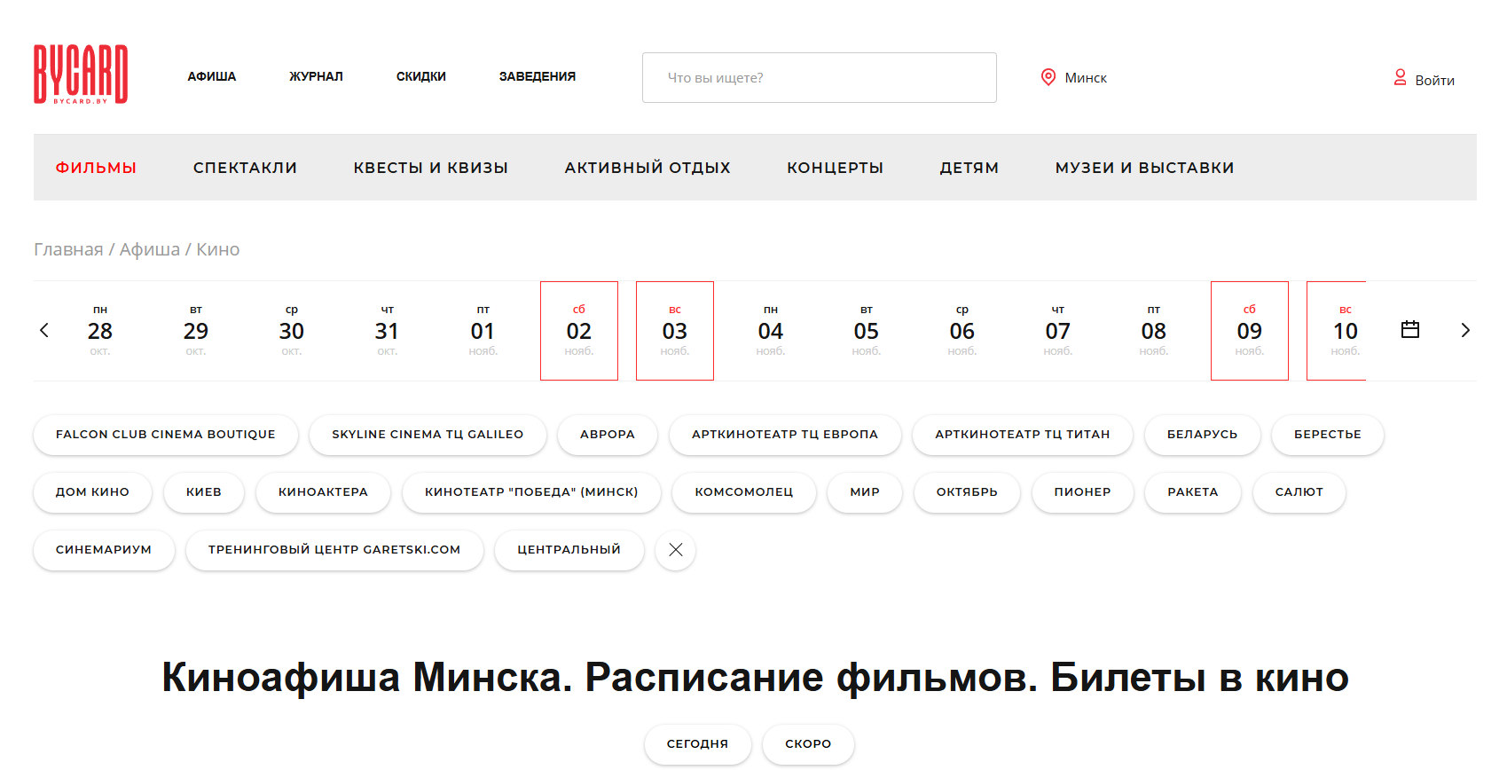
Рисунок 1.2 – Интерфейс сервиса Bycard
Bycard предоставляет возможность просматривать актуальное расписание сеансов, а также получать информацию о фильмах, включая описание, актёрский состав и отзывы других пользователей. Сервис также предлагает фильтрацию по жанрам и рейтингу, что помогает пользователям выбирать фильмы в соответствии с их предпочтениями.
Ключевым достоинством Bycard является возможность мгновенного бронирования билетов на кинопоказы, что существенно упрощает процесс посещения кинотеатра. Пользователи могут выбрать удобные места и оплатить билеты прямо через приложение, что экономит время и усилия.
Тем не менее, у Bycard есть и недостатки. Например, некоторые пользователи отмечают, что приложение иногда сталкивается с техническими сбоями, что может привести к проблемам с бронированием. Кроме того, не все кинотеатры поддерживают этот сервис, что ограничивает выбор пользователей.

1.1.3 Аналог Afisha.me
Еще одним альтернативным решением задач, поставленных в данном курсовом проекте, является Afisha.me, который предоставляет пользователям широкие возможности для поиска и бронирования билетов на культурные мероприятия, включая киносеансы. Основные преимущества данного ресурса заключаются в его информативности и удобном интерфейсе, что позволяет пользователям легко находить интересующие их события.
Пример интерфейса данного сервиса представлен на рисунке 1.3.
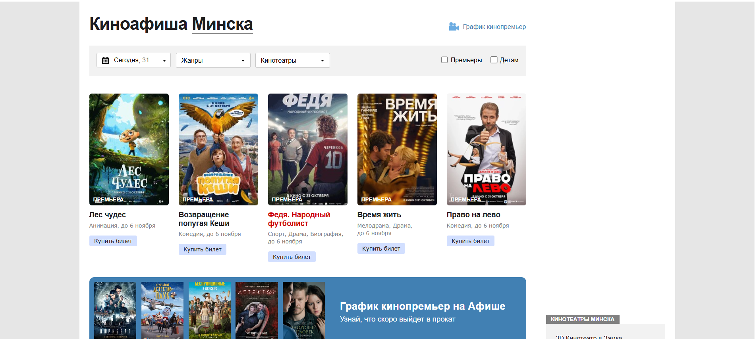
Рисунок 1.3 – Интерфейс сервиса Afisha.me
Afisha.me предлагает актуальную информацию о фильмах, включая описание, трейлеры и рейтинги, а также расписание сеансов в разных кинотеатрах. Пользователи могут фильтровать фильмы по жанрам, дате выхода и другим критериям, что облегчает процесс выбора.
Одним из ключевых достоинств Afisha.me является возможность бронирования билетов на кинопоказы через платформу. Пользователи могут выбрать желаемые места и быстро завершить процесс покупки, что делает посещение кинотеатра более удобным.

1.2 Требования к проекту
Обзор вышеперечисленных известных аналогов позволяет проанализировать все преимущества и недостатки альтернативных возможностей и позволяет сформулировать список требований, предъявляемых к программному средству, разрабатываемому в данном курсовом проекте. Программное средство должно обеспечивать возможность выполнения перечисленных ниже функций:
- управление администратором базой данных;
- возможность пользователю зарегистрироваться или войти в существующую учётную запись;
- возможность авторизированным пользователям просмотра информации о фильмах, сеансах и заказа билетов;
- возможность просмотра личной страницы пользователя с отображением всех заказанных билетов;
- возможность оценки фильма после его просмотра;

1.3 Вывод
В результате анализа аналогов и формулирования требований к проекту можно сделать несколько ключевых выводов. Обзор существующих решений показал, что на рынке представлены различные платформы для онлайн-бронирования билетов, однако многие из них имеют недостатки, такие как ограниченная функциональность и проблемы с пользовательским интерфейсом. Выявления данных проблем способствует более детальной разработки данного проекта. Формулирование требований к проекту позволило четко определить аспекты, необходимые для успешной реализации системы.
Опираясь на проведённый анализ, разработка проекта будет направлена на устранение данных недостатков, с акцентом на создание интуитивно понятного интерфейса и расширенной функциональности для пользователей. Также особое внимание будет уделено удобству администрирования системы, чтобы обеспечить её долгосрочную актуальность и конкурентоспособность.

2 Анализ требований к программному средству и разработка функциональных требований

2.1 Описание средств разработки
При разработке приложения были использованы:
- интегрированная среда разработки Microsoft Visual Studio 2022;
- программная платформа .NET Framework 6.0;
- язык программирования C#;
- расширяемый язык разметки XAML;
- технология WPF;
- технология Entity Framework Core;
- MS SQL Server.

2.1.1 Microsoft Visual Studio 2022
Microsoft Visual Studio 2022 – это интегрированная среда разработки, предназначенная для написания, отладки и компиляции кода, а также для публикации приложений. Этот инструмент позволяет создавать не только консольные, но и десктопные приложения с использованием различных технологий, таких как WinForms и WPF..

2.1.2 Программная платформа .NET Framework 6.0
Платформа .NET Framework – это современная и многофункциональная среда разработки, предназначенная для создания различных типов приложений, включая веб, мобильные и настольные. Она обеспечивает высокую производительность, кроссплатформенность и поддержку множества языков программирования, таких как C# и F#.

2.1.3 Язык программирования C#
В качестве языка программирования используется C# – это современный, объектно-ориентированный язык, который является основным инструментом разработки в .NET Framework. Широко используется в технологиях WPF и ASP.NET для создания настольных и веб-приложений.

2.1.4 Технология WPF
Для предоставления пользовательского интерфейса используется технология Microsoft WPF – аналог WinForms, система для построения клиентских приложений Windows с возможностями взаимодействия с пользователем и графическая подсистема в составе .NET Framework, использующая язык разметки XAML.

2.1.5 Расширяемый язык разметки XAML
Расширяемый язык разметки XAML (eXtensible Application Markup Language) – это язык разметки, используемый для описания интерфейсов пользовательских приложений в рамках платформы .NET. XAML позволяет разработчикам определять визуальные элементы и их свойства в декларативном виде, что упрощает процесс создания и настройки пользовательских интерфейсов.

2.1.6 Технология Entity Framework Core
Entity Framework Core – это современная объектно-реляционная система отображения (ORM) для .NET, предназначенная для упрощения работы с базами данных. Она позволяет разработчикам взаимодействовать с базами данных, используя объекты .NET, что избавляет от необходимости писать сложные SQL-запросы.

2.1.7 MS SQL Server
Microsoft SQL Server – это система управления реляционными базами данных (СУБД), разработанная компанией Microsoft. Она предназначена для хранения, обработки и управления данными, обеспечивая высокую производительность и безопасность. SQL Server поддерживает сложные запросы и транзакции, что позволяет эффективно работать с большими объемами данных.

2.2 Спецификация функциональных требований
Для функциональности ПС необходимо создание базы данных для хранения информации приложения. Подробно база данных описано в следующем разделе.
В программном средстве необходимо реализовать регистрацию и авторизацию пользователей для доступа ко всем возможностям приложения.
Пользователь может просматривать фильмы, заказывать билеты, производить поиск и фильтрацию, оставлять оценки. Для каждого пользователя создается его профиль. Все сведения пользователе должны автоматически обновляться в базе данных.
Администратор обладает теми же возможностями, что и пользователь, а также обладает возможностями добавления, просмотра, редактирования и удаления информации о фильмах и просмотра всех совершенных заказов.

2.3 Вывод
В разделе, посвящённом описанию средств разработки и спецификации функциональных требований, удалось определить оптимальный набор инструментов для реализации проекта, а также сформулировать чёткие требования, обеспечивающие достижение поставленных целей. Выбор подходящих средств разработки гарантирует эффективную реализацию функционала, а спецификация требований позволяет структурировать работу, минимизируя риски и обеспечивая соответствие конечного продукта ожиданиям пользователей.

3 Проектирование программного средства

3.1 Структура проекта
Программное средство “REALFILM” имеет следующую структуру, изображённую на рисунке 3.1.
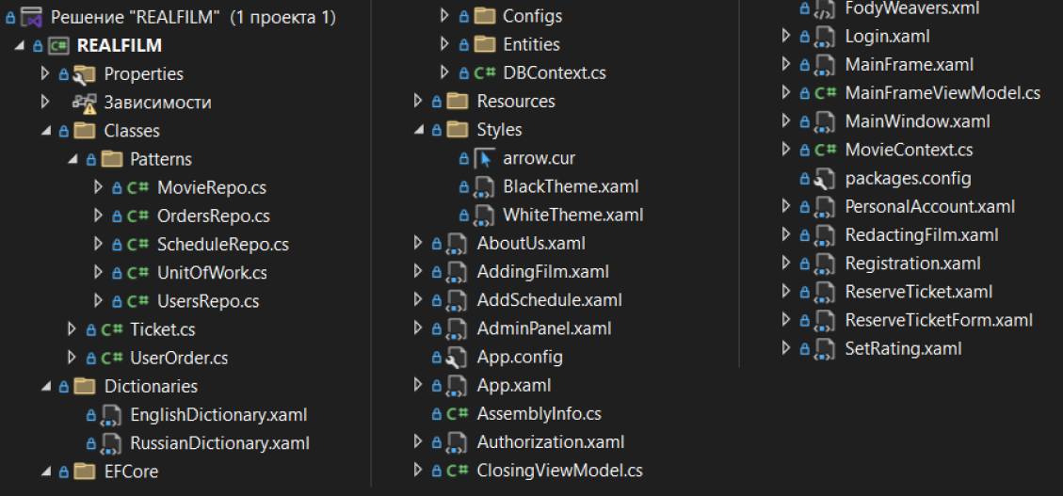
Рисунок 3.1 – Структура “REALFILM”
Описание структуры представлено в таблице 3.1.
Таблица 3.1 – Описание структуры проекта
Имя файла | Содержание
Папка Classes | Папка, содержащая вспомогательные классы проекта
Ticket.cs | Вспомогательный класс для описания билета на конкретный фильм с определённым расписанием.
UserOrder.cs | Вспомогательный класс для описания заказа определённого билета некоторым пользователем.
Папка Dictionaries | Папка, содержащая словари ресурсов для языка.
EnglishDictionary.xaml | Словарь ресурсов, содержащий английский язык.
RussianDictionary.xaml | Словарь ресурсов, содержащий русский язык.
Папка EFCore | Папка, содержащая классы, необходимые для взаимодействия с Entity Framework Core.
Папка Configs | Папка с конфигурациями классов сущностей.
Продолжение таблицы 3.1
MovieConfig.cs | Класс конфигурации сущности Movie.
OrdersConfig.cs | Класс конфигурации сущности Orders.
ScheduleConfig.cs | Класс конфигурации сущности Schedule.
UsersConfig.cs | Класс конфигурации сущности Users.
Папка Entites | Папка, содержащая сущности.
Movie.cs | Класс сущности Movie.
Orders.cs | Класс сущности Orders.
Schedule.cs | Класс сущности Schedule.
Users.cs | Класс сущности Users.
DBContext.cs | Класс контекста подключения к базе данных.
Папка Resources | Папка, содержащая все изображения.
Папка Styles | Папка, содержащая словари ресурсов для стилей.
arrow.cur | Ресурс переопределённого курсора.
BlackTheme.xaml | Словарь ресурсов, содержащий тёмную тему приложения.
WhiteTheme.xaml | Словарь ресурсов, содержащий светлую тему приложения.
AboutUs.xaml | Страница для просмотра информации о кинотеатре.
AddingFilm.xaml | Окно для добавления фильма.
AddSchedule.xaml | Окно для добавления расписания.
AdminPanel.xaml | Страница с панелью администратора.
App.config | Файл с параметрами проекта.
Authorization.xaml | Окно для авторизации в приложении.
Login.xaml | Страница для выполнения входа.
MainFrame.xaml | Основная страница приложения.
MainWindow.xaml | Основное окно приложения.
PersonalAccount.xaml | Страница для просмотра личного аккаунта.
RedactingFilm.xaml | Окно для редактирования фильма.
Registration.xaml | Страница для регистрации.
ReserveTicket.xaml | Страница для просмотра подробной информации о фильме и заказа билета.
ReserveTicketForm.xaml | Окно для заполнения формы заказа билета.
SetRating | Окно для выставления рейтинга фильма

3.2 Взаимоотношения между классами
Для наглядного отображения взаимосвязей между классами используется диаграмма классов – диаграмма, применяемая для демонстрации внутренней структуры программы, показывая классы и их взаимодействия. Архитектура приложения построена таким образом, что каждый класс выполняет строго определённые задачи и минимально зависит от других.

3.3 Модель базы данных
Для реализации поставленной задачи была создана база данных REALFILM. Для ее создания использовалась система управления реляционными базами данных MSQL Server.
База данных представляет собой упорядоченный набор данных, организованных по определённым правилам. Эти правила обеспечивают универсальные методы описания, хранения и обработки информации, независимые от конкретных прикладных программ.
База данных состоит из таблиц, представленных на рисунке 3.2. Скрипт для создания базы данных представлен в приложении А.
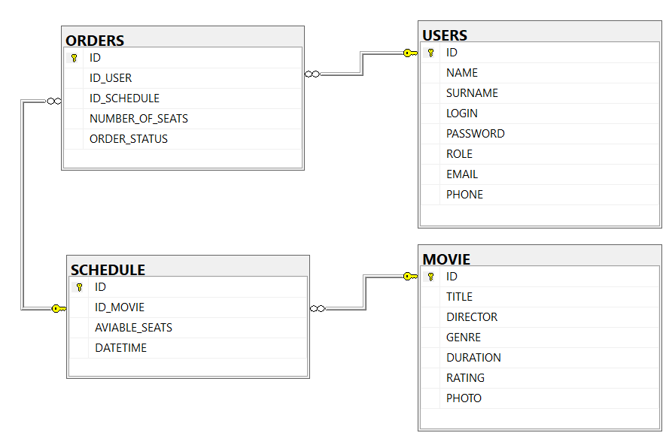
Рисунок 3.2 – База данных REALFILM
Таблица USERS (пользователи) используется для хранения данных о пользователях. Она включает восемь столбцов:
- ID: является первичным ключом и хранит уникальный идентификатор пользователя;
- NAME: хранить имя пользователя, используемый для регистрации в приложение;
- SURNAME: хранит фамилию пользователя, используемый для регистрации в приложение;
- LOGIN: хранит логин пользователя;
- PASSWORD: хранит пароль пользователя;
- ROLE: хранит роль пользователя;
- EMAIL: хранит адрес электронной почты пользователя, используемый для регистрации в приложение;
- PHONE: хранит номер телефона пользователя, используемый для регистрации в приложение.
Таблица MOVIE (фильм) используется для хранения информации о фильмах. Она включает семь столбцов:
- ID: является первичным ключом и хранит уникальный идентификатор роли;
- TITLE: хранит название фильма;
- DIRECTION: хранит имя режиссёра фильма;
- GENRE: хранит жанр фильма;
- DURACTION: хранит продолжительность фильма;
- RATING: хранит райтинг фильма;
- PHOTO: хранит фото постера фильма.
Таблица SCHEDULE (расписание) используется для хранения информации о расписаниях фильмов. Она включает четыре столбца:
- ID: является первичным ключом и хранит уникальный идентификатор расписания;
- ID_MOVIE: хранить уникальный идентификатор фильма и используется для связи с таблицей MOVIE;
- AVIABLE_SEATS: хранит количество свободных мест;
- DATETIME: хранит дату показа.
Таблица ORDERS (заказы) используется для хранения заказов (бронирования билетов). Она включает пять столбцов:
- ID: является первичным ключом и хранит уникальный идентификатор заказа;
- ID_USER: хранит уникальный идентификатор пользователя и используется для связи с таблицей USERS;
- ID_SCHEDULE: хранит уникальный идентификатор расписания и используется для связи с таблицей SCHEDULE;
- NUMBER_OF_SEATS: хранит количество забронированных мест;
- ORDER_STATUS: хранит статус просмотра фильма.

3.4 Пользователи и роли
Помимо функциональных требований, важно также определить роли пользователей и их варианты использования системы. Варианты использования описывают, как пользователи будут взаимодействовать с системой в зависимости от своих ролей. Это помогает определить, какие функции и данные должны быть доступны для каждой роли. Определение ролей помогает понять, какие функции и данные должны быть доступны для каждой категории пользователей, что, в свою очередь, способствует более эффективному управлению системой.
Кроме того, четкое разделение ролей способствует повышению уровня безопасности, так как доступ к критически важной информации будет ограничен только теми пользователями, которым это действительно необходимо. Это не только снижает риски несанкционированного доступа, но и упрощает процесс работы с системой для всех участников.
В данной базе данных будут присутствовать следующие пользователи:
- пользователь: имеет возможности регистрации/авторизации, просмотра фильмов и их сортировка, доступных сеансов, своей учётной записи, информации о кинотеатре, бронирования мест, поставить оценку после просмотра фильма, а также поменять язык и тему приложения. Диаграмма представлена на рисунке 3.3.
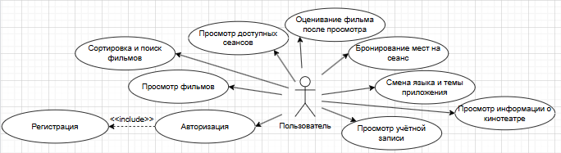
Рисунок 3.3 – UML-диаграмма роли «Пользователь»
- администратор: имеет возможности авторизации, просмотра фильмов и их сортировка, доступных для бронирования сеансов, информации обо всех пользовательских заказах, информации о кинотеатре, редактирование информации о фильмах и сеансах, загрузка изображения (обложка фильма), возможность поменять язык и тему приложения. Диаграмма представлена на рисунке 3.4.
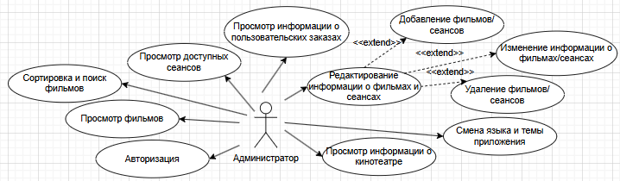
Рисунок 3.4 – UML-диаграмма роли «Администратор»
Таким образом, мы определили две пользовательские роли, каждая из которых имеет свои возможности взаимодействия с данными.

3.5 Проектирование последовательностей проекта
Диаграмма последовательностей (Sequence Diagram) демонстрирует, как различные компоненты системы взаимодействуют друг с другом для выполнения определённой функции, и отображает порядок этих взаимодействий во времени.
Диаграмма последовательности проекта представлена на рисунке 3.5.
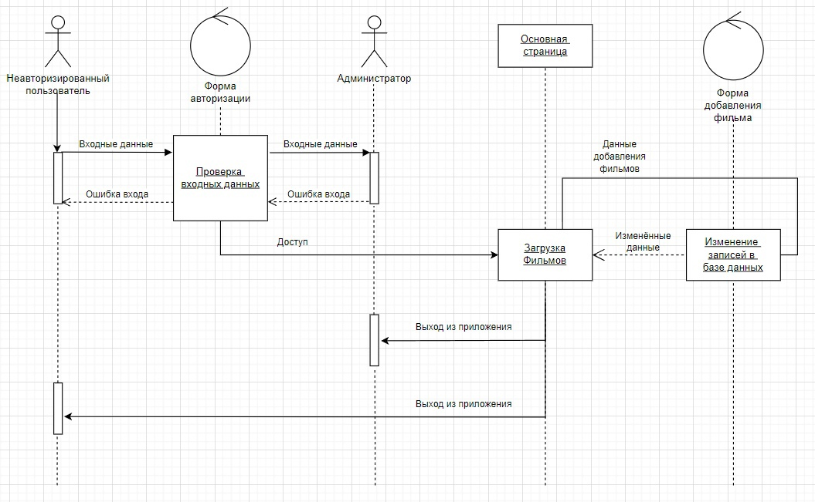
Рисунок 3.5 – Диаграмма последовательности
Диаграмма ориентирована на временную последовательность событий, используя вертикальную ось для отображения хронологии отправки сообщений. Каждый объект системы представлен прямоугольником, от которого вниз проходит линия жизни – штриховая вертикальная линия, отражающая период существования объекта в системе.

3.6 Вывод
Раздел охватывает ключевые аспекты проектирования системы, включая структуру проекта, взаимосвязи классов, модель базы данных, описание пользователей и ролей, а также последовательности взаимодействия. Такой подход обеспечивает целостное понимание архитектуры и логики работы системы, создавая прочную основу для её успешной реализации.

4 Реализация программного средства

4.1 Основные классы проекта
Для выполнения технических задач программного средства «ПРЕМИУМ КИНО» должны быть реализованы следующие функции и соответствующие им классы и методы:
- вход;
- регистрация;
- просмотр фильмов;
- просмотр доступных сеансов;
- заполнение формы заказа билета;
- просмотр заказов в личном кабинете;
- возможность оценки фильма;
- функционирование панели администратора.
Далее подробно рассмотрены каждые из необходимых для выполнения технических задач функции, а также созданные для их выполнения классы и методы и их функционал и реализация.

4.2 Описание основных классов проекта

4.2.1 Вход
Необходимый функционал для возможности входа пользователя в аккаунт, а также для проверки корректности данных, реализован в классе Login.
Основным методом класса является метод signInButton_Click(), выполняющийся при нажатия пользователя на кнопку «Войти». В данном методе вызывается метод SecureStringToString(), преобразующий введённый пользователем пароль в строковое значение для последующей проверки на соответствие с сохранённым в базе данных паролем.
При успешной проверки входных данных на соответствие с данными в базе данных, пользователь попадает на главную страницу.
Листинг представлен в приложении Б.

4.2.2 Регистрация
Для совершения пользователем регистрации нового аккаунта реализован класс Registration.
При нажатии пользователя на кнопку «Зарегистрироваться» вызывается основной метод класса – signUpButton_Click(). В начале все введённые пользователем данные проходят проверку на валидацию. После успешной проверки происходит попытка добавления пользователя в базу данных.
Листинг представлен в приложении Б.

4.2.3 Просмотр фильмов
После успешной авторизации пользователь перенаправляется на главную страницу, представленную классом MainFrame, позволяющую просматривать и фильтровать все представленные фильмы. Реализованный функционал главной страницы позволяет пользователю производить фильтрацию по жанрам и поиск фильмов, выполненными методами filterGenre_SelectionChanged() и searchTextBox_TextChanged() соответственно.
При нажатии на кнопку «Заказать билет» на одном из фильмов, вызывается метод buyTicket_Click(), который перенаправляет пользователя на страницу с подробным описанием фильма и списком доступных для посещения сеансов.
Листинг представлен в приложении Б.

4.2.4 Заполнение формы заказа билета
После нажатия кнопки “Заказать билет”, пользователю открывается страница сеансов конкретного фильма. После выбора необходимого расписания пользователь перенаправляется на форму заказа билета, описанную в классе ReserveTicketForm.
В данном классе реализован метод orderSomeTickets_Click(), запускающийся после нажатия пользователем на кнопку «Заказать билет».
Листинг представлен в приложении Б.

4.2.5 Личный кабинет пользователя
Страница пользователя, где он может просматривать свои заказы и их статус. С помощью метода getUserOrders() на странице отображаются характерные заказы. Также метод производит проверку, сравнивающее системное время пользователя и время сеанса, указанное в заказе. Если текущее время оказывается позже времени сеанса, то вносятся изменения в базу данных, заменяя стандартный статус билета «Забронировано» на статус «Просмотрено».
Пользователь может оценить фильм со статусом “Просмотрено” с помощью реализации методом ratingButton_Click() перехода на форму оценивания. Основной метод реализации рейтинга – setRating_Click() – находится в классе SetRating.
Листинг представлен в приложении Б.

4.2.6 Панель администратора
Все необходимые администратору методы собраны в классе AdminPanel, имеющем методы для добавления, удаления, и редактирования фильмов и их расписания.
Администратор также может осуществлять поиск и фильтрацию фильмов.
Листинг представлен в приложении Б.

4.3 Вывод
В данном разделе были рассмотрены основные классы и методы проекта.

5 Тестирование программного средства

5.1 Тестирование авторизации и регистрации
В процессе авторизации и регистрации может возникнуть ситуация, что пользователь введёт некорректные данные, например:
- оставит поле логина пустым (представлено на рисунке 5.1)
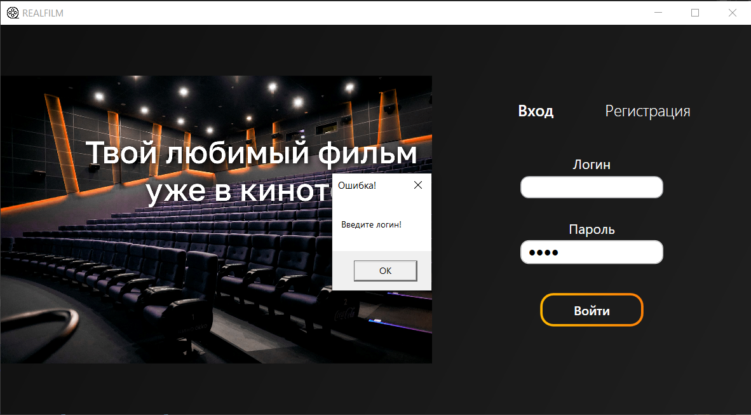
Рисунок 5.1 – Обработка пустого поля логина
- оставит поле пароля пустым (представлено на рисунке 5.2)
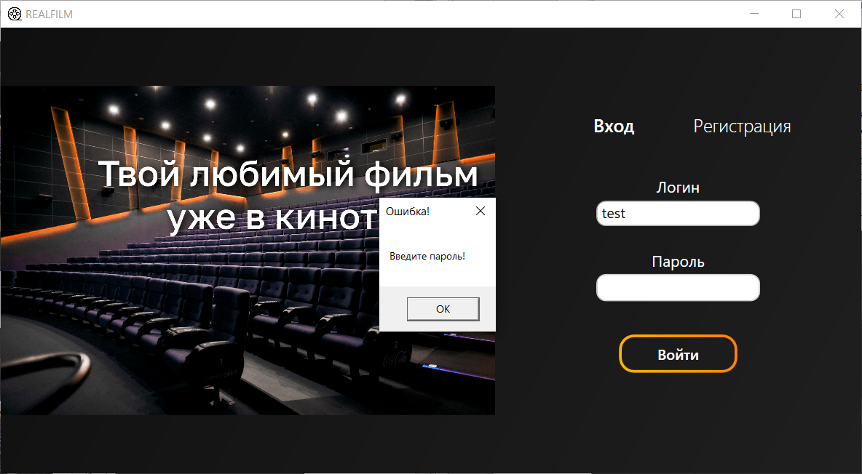
Рисунок 5.2 – Обработка пустого поля пароля
- неверно введённый пароль (представлено на рисунке 5.3)
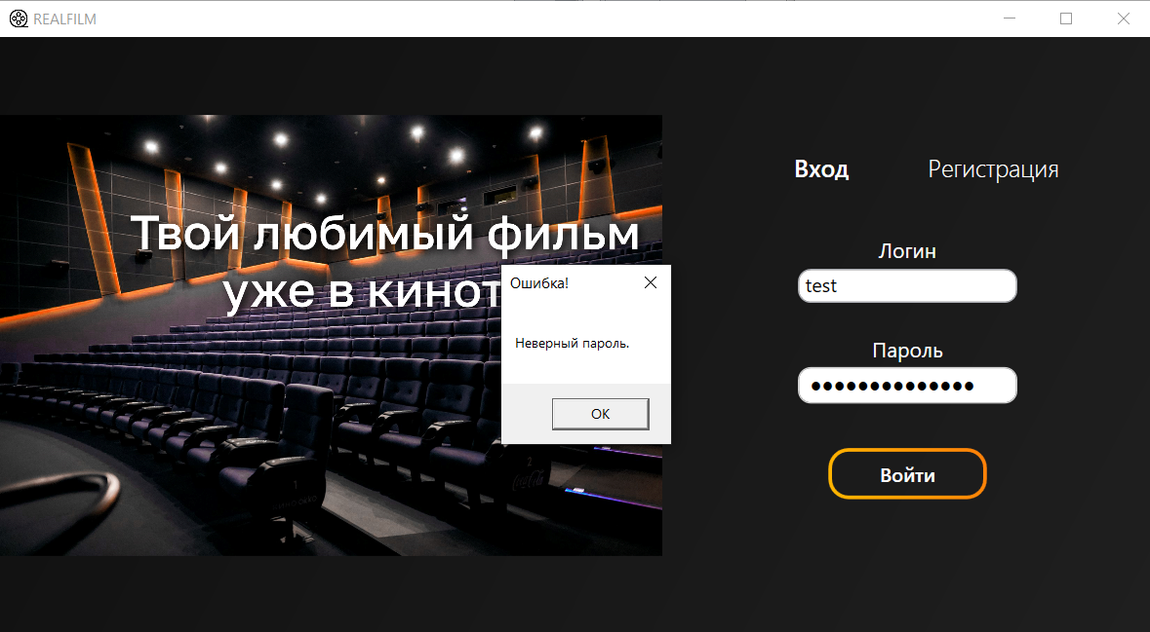
Рисунок 5.3 – Обработка неправильного пароля
- обработка несуществующего пользователя (представлено на рисунке 5.4)
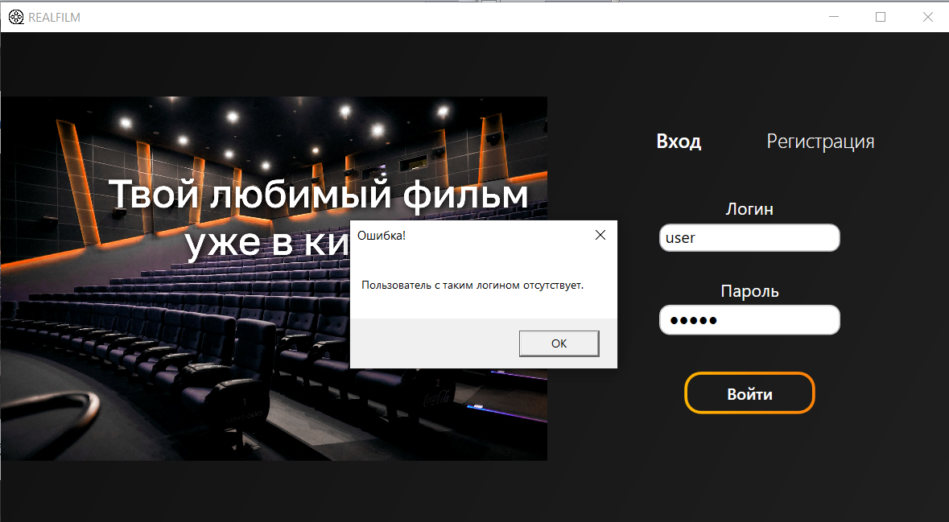
Рисунок 5.4 – Обработка несуществующего пользователя
- попытка добавить существующего пользователя (представлено на рисунке 5.5)
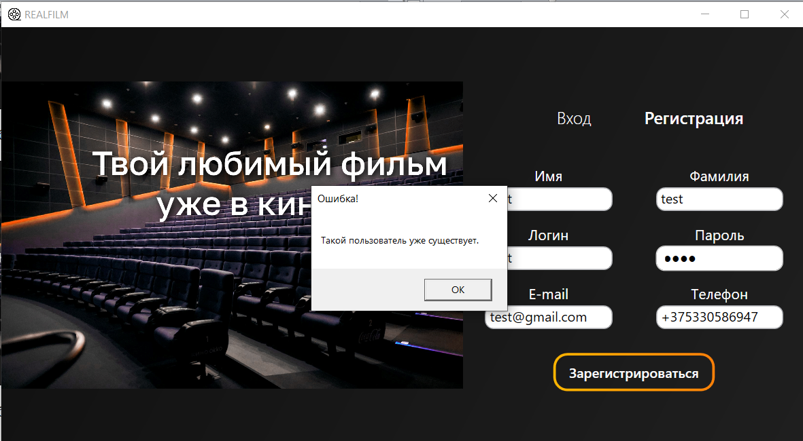
Рисунок 5.5 – Добавление существующего пользователя
- ввод некорректного email’а (представлено на рисунке 5.6)
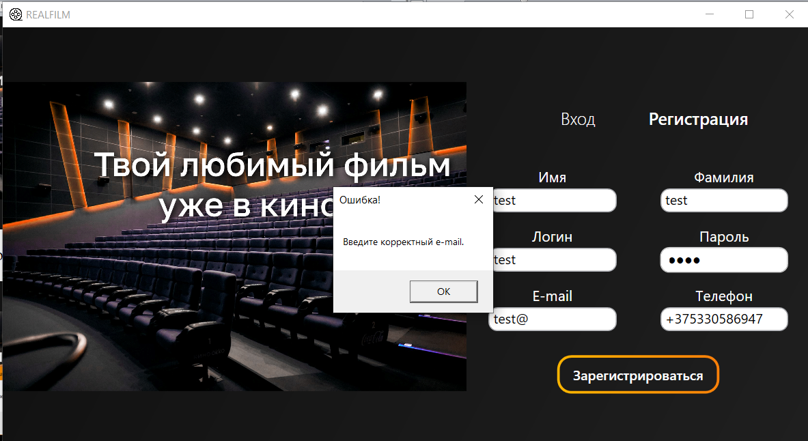
Рисунок 5.6 – Ввод некорректного email’а
- некорректный ввод телефона (представлено на рисунке 5.7)
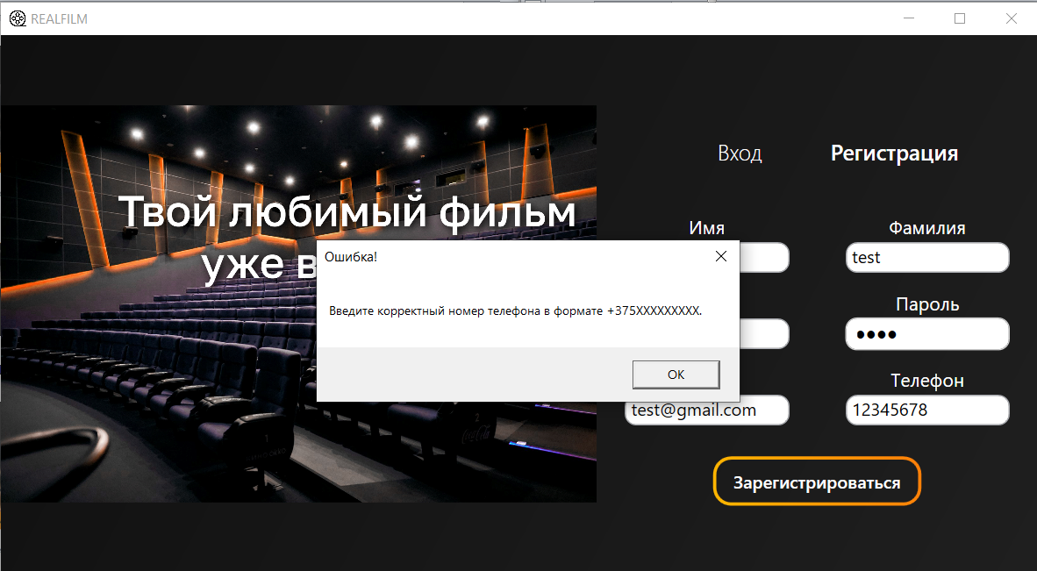
Рисунок 5.7 – Некорректный ввод телефона

5.2 Тестирование панели администратора
В панели администратора происходит добавление, редактирование, удаление фильма и выполнение действий связанных с ним, в связи с чем есть возможности исключений, таких как:
- попытка удаления или редактирования при невыбранном фильме (представлено на рисунке 5.8)
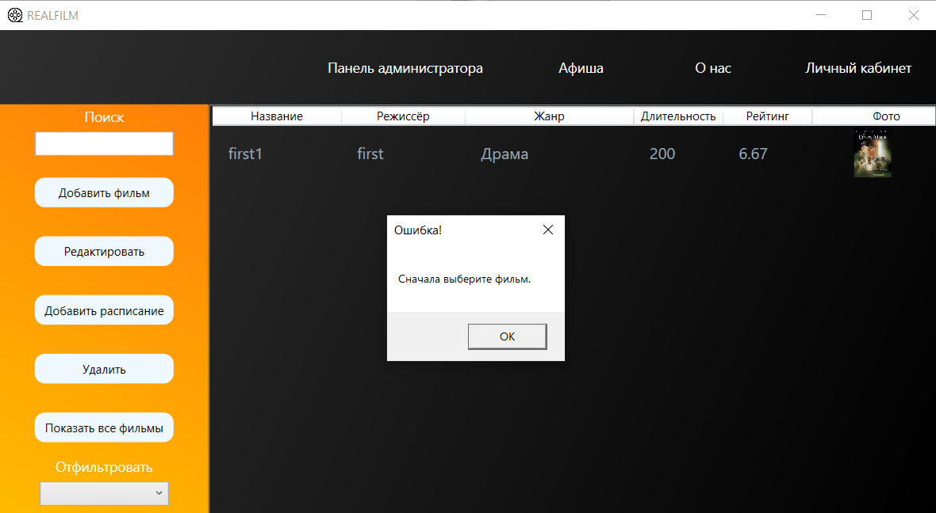
Рисунок 5.8 – Удаление/редактирование при невыбранном фильме
- ввод длительности фильма больше допустимого значения (больше 400) (представлено на рисунке 5.9)
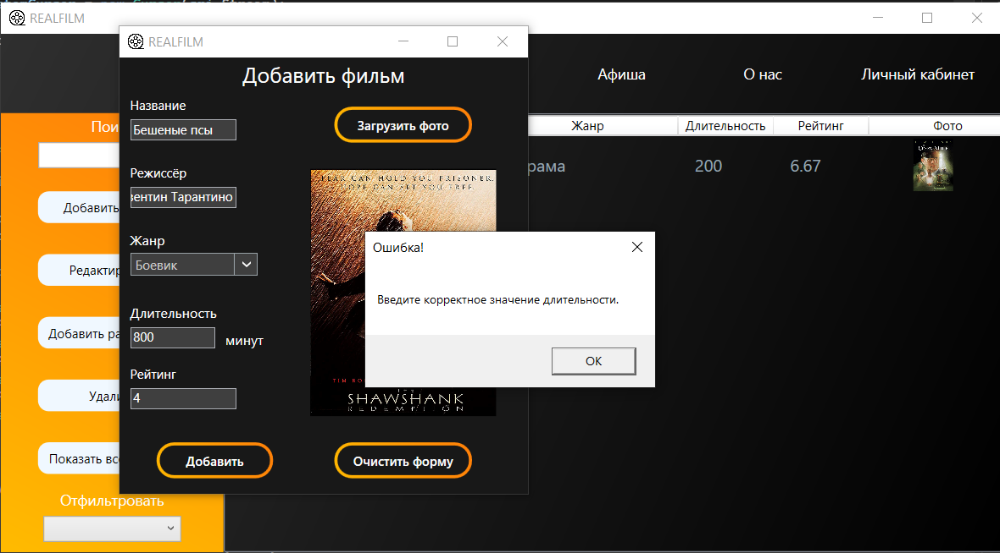
Рисунок 5.9 – Некорректная длительность
- попытка поставить рейтинг в недопустимых значениях (представлено на рисунке 5.10)
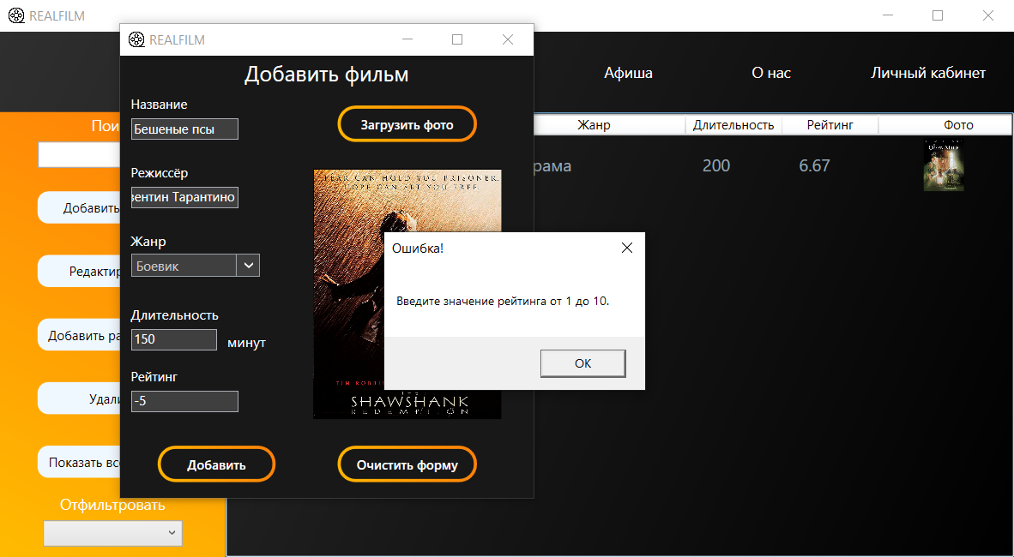
Рисунок 5.10 – Некорректный рейтинг
- некорректная дата при создании расписания (представлено на рисунке 5.11)
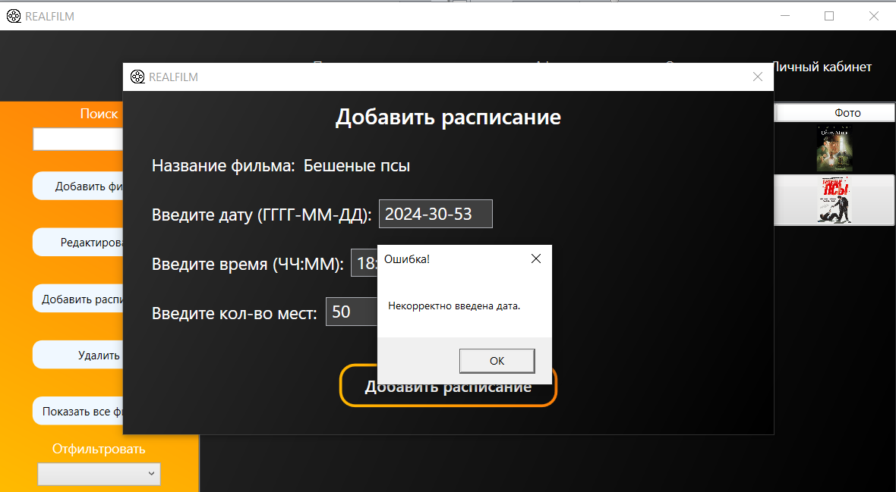
Рисунок 5.11 – Некорректная дата
- некорректное время при создании расписания (представлено на рисунке 5.12)
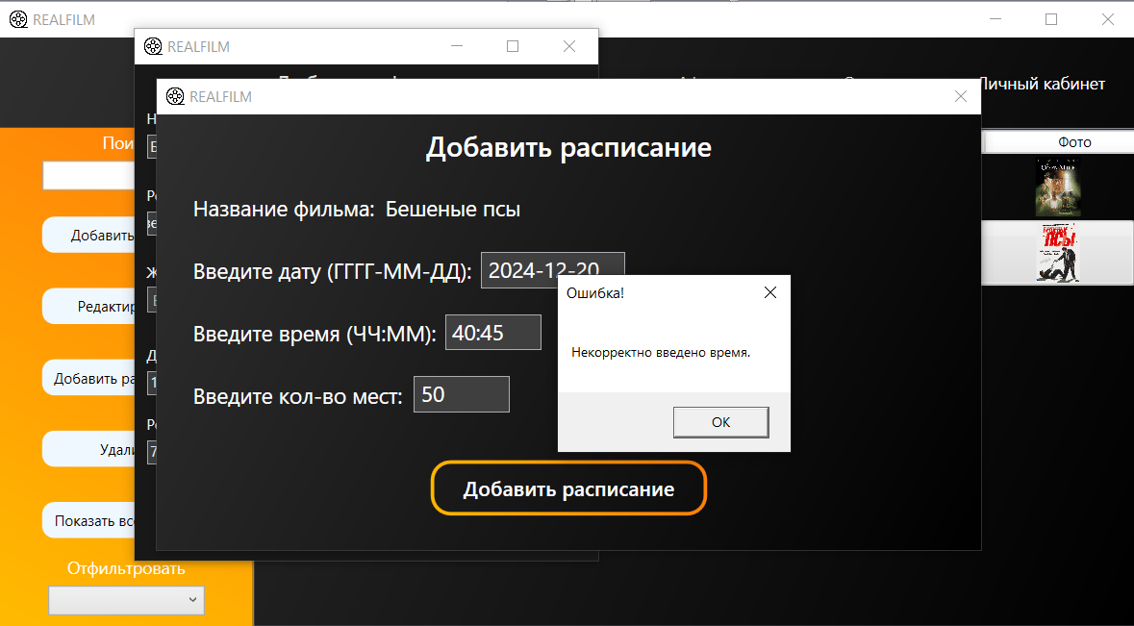
Рисунок 5.12 – Некорректное время
- задано слишком мало мест (представлено на рисунке 5.13)
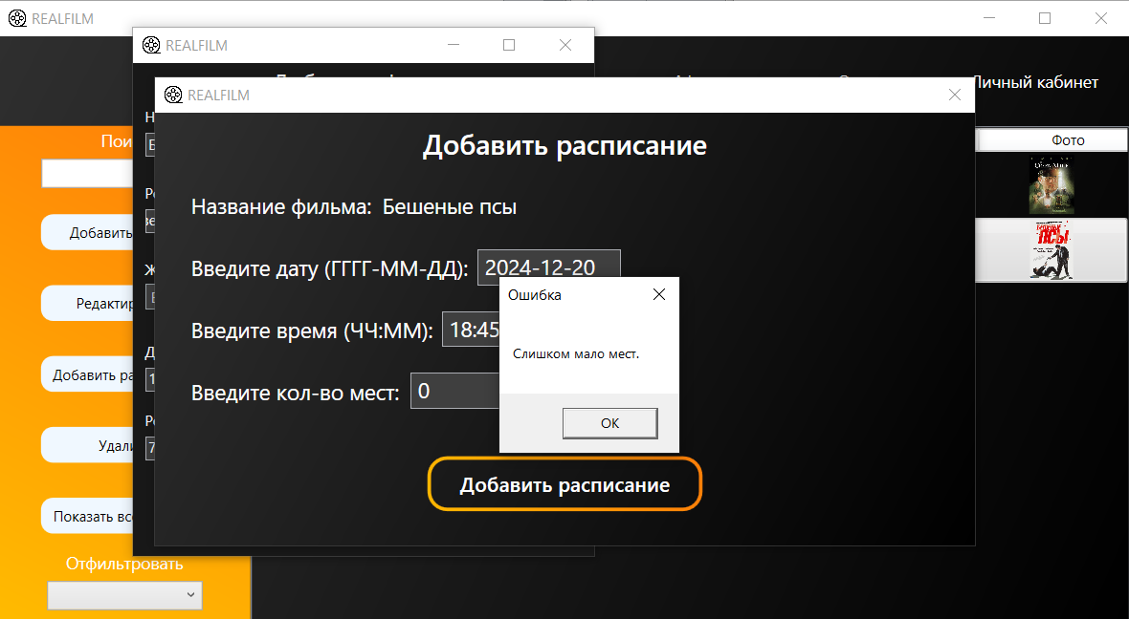
Рисунок 5.13 – Задано мало мест

5.3 Тестирование заказа билета
При заказе билета также могут возникать исключения:
- попытка заказать больше билетов, чем доступно мест (представлено на рисунке 5.14)
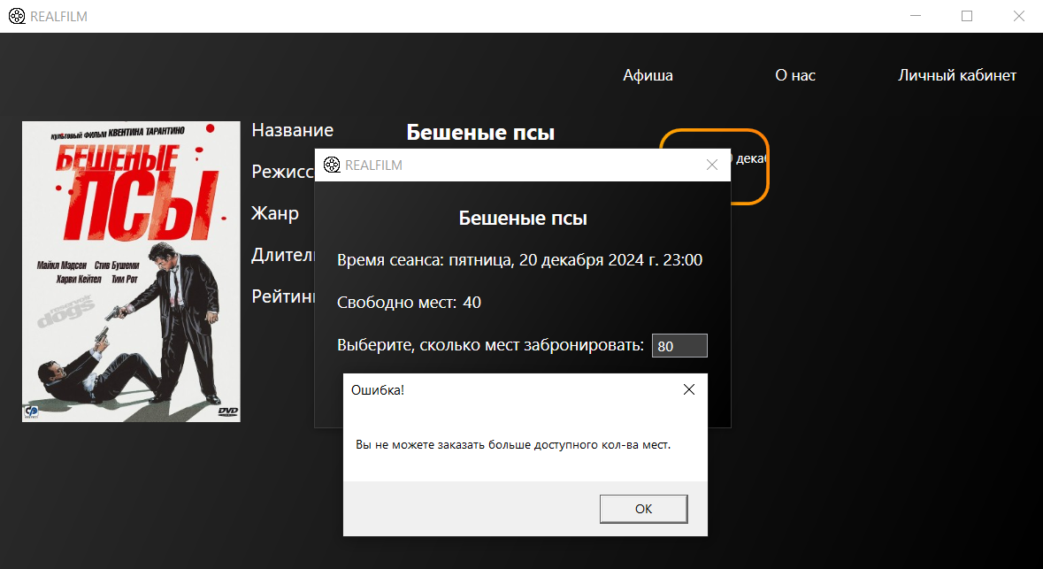
Рисунок 5.14 – Неверное количество мест
- заказ билетов больше разрешённого (представлено на рисунке 5.15)
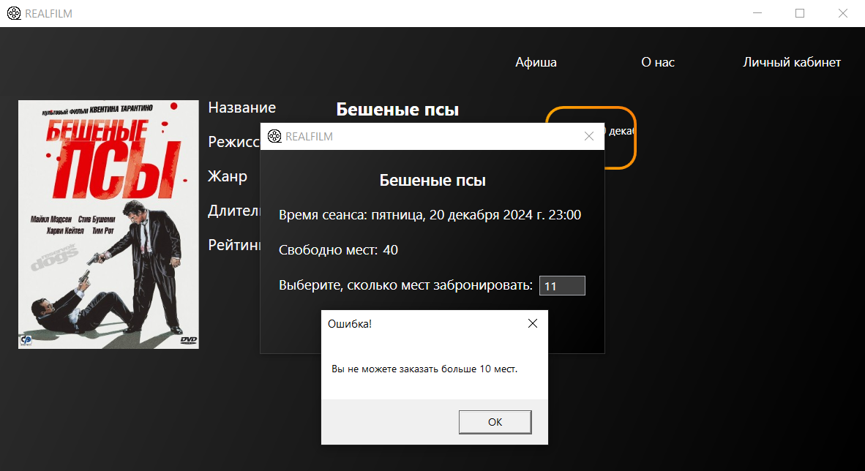
Рисунок 5.15 – Слишком большое количество мест

5.4 Тестирование оценки фильма
Во время того, как пользователь хочет поставить оценку фильму, может возникнуть исключение (представлено на рисунке 5.16)
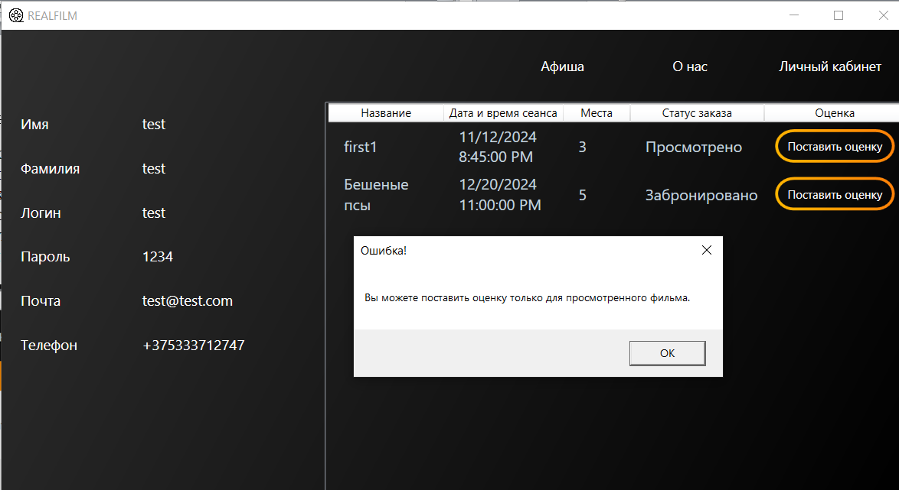
Рисунок 5.16 – Нажатие на кнопку оценку при статусе “Заброноровано”

5.5 Вывод
В данном разделе были рассмотрены возможные ошибки при работе с программным средством.

6 Руководство пользователя
При запуске программного средства “REALFILM” пользователь попадает на страницу авторизации, содержащая формы входа и регистрации.
На данной странице пользователь может войти в аккаунт, если он у него есть, или перейти к регистрации с помощью кнопки “Регистрация” и зарегистрироваться, после чего он будет перенаправлен на страницу входа. По умолчанию новому зарегистрированному пользователю присваивается роль “Пользователь”.
На рисунке 6.1 представлена страница входа.
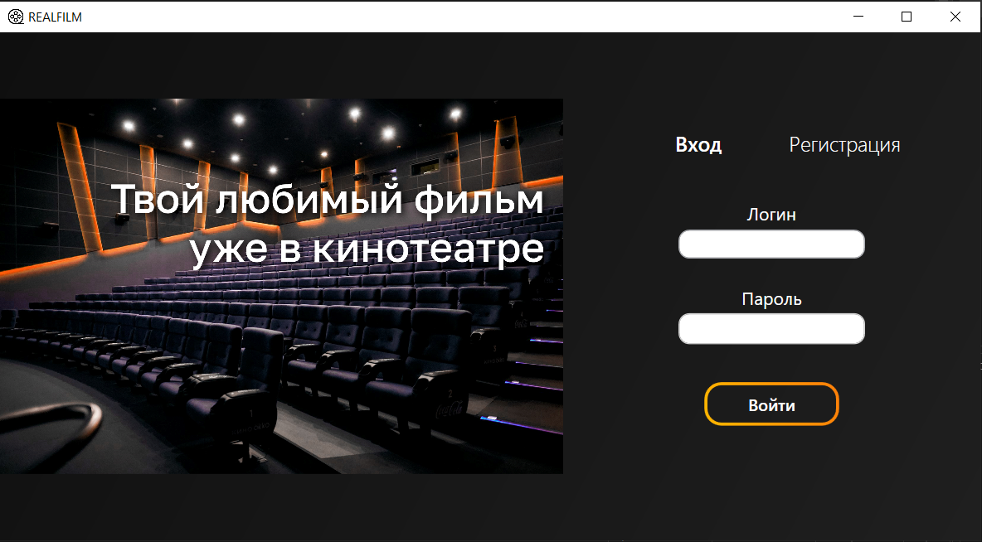
Рисунок 6.1 – Страница авторизации
На рисунке 6.2 представлена страница регистрации
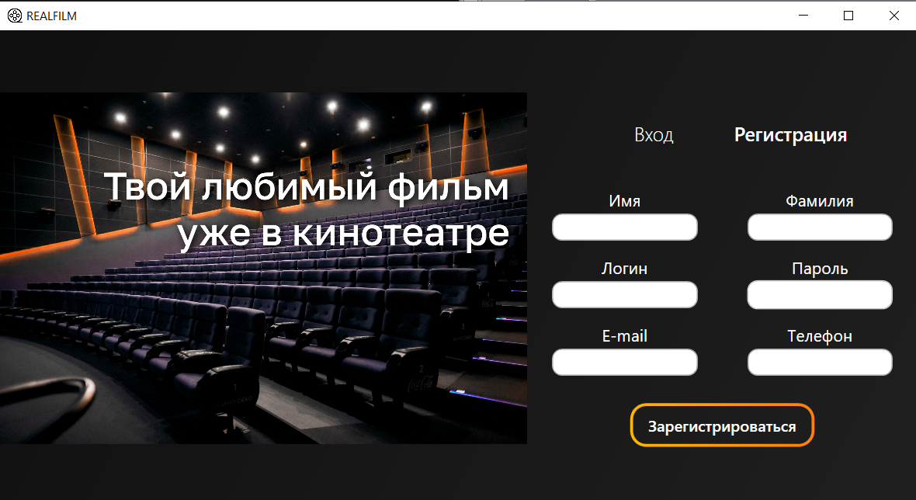
Рисунок 6.2 – Страница регистрации
После выполнения авторизации пользователь перенаправляется на главную страницу программного средства.
Пользователю доступен просмотр всех доступные для заказа билетов фильмы. Для просмотра подробной информации о кинокартине и бронирования места на определённый сеанс необходимо нажать на кнопку «Купить билет» под интересующей картиной.
Также пользователь имеет дополнительные функции:
- поиск - для осуществления поиска необходимо нажать на поле поиска и начать вводить название фильма или имя режиссёра. Поиск выполняется автоматически при вводе данных в соответствующее поле. Для отмены поиска и возвращения к отображению всех фильмов достаточно очистить заполненное поле поиска;
- фильтрация – для осуществления фильтрации необходимо нажать на выпадающий список около слова «Жанр» и выбрать одну из интересующих опций.
Для возвращения к отображению всех фильмов необходимо выбрать вариант «Все жанры» в выпадающем списке.
Основная страница изображена на рисунке 6.3.
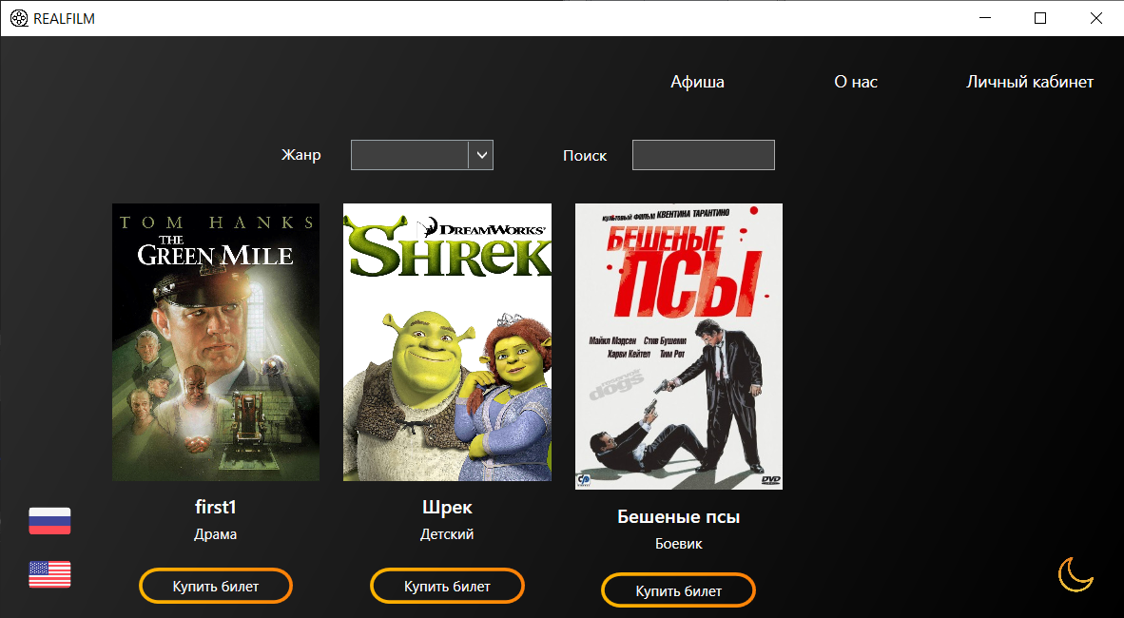
Рисунок 6.3 – Основная страница
При нажатии на кнопку «Купить билет» пользователь перенаправляется на страницу фильма. На странице представлена информация о названии, режиссёре, жанре, длительности, рейтинге и сеансах. Для заказа билета необходимо выбрать один из сеансов, и нажать на соответствующую ему кнопку. После этого откроется окно заполнения формы заказа.
Для возвращения обратно к главной странице необходимо нажать на кнопку «Афиша» в верхней части экрана программного средства.
Для просмотра информации о кинотеатре необходимо нажать на кнопку «О нас». На данной странице находится краткая информация о платформе, контактные данные и карта с местоположением.
Страница покупки билета представлена на рисунке 6.4.
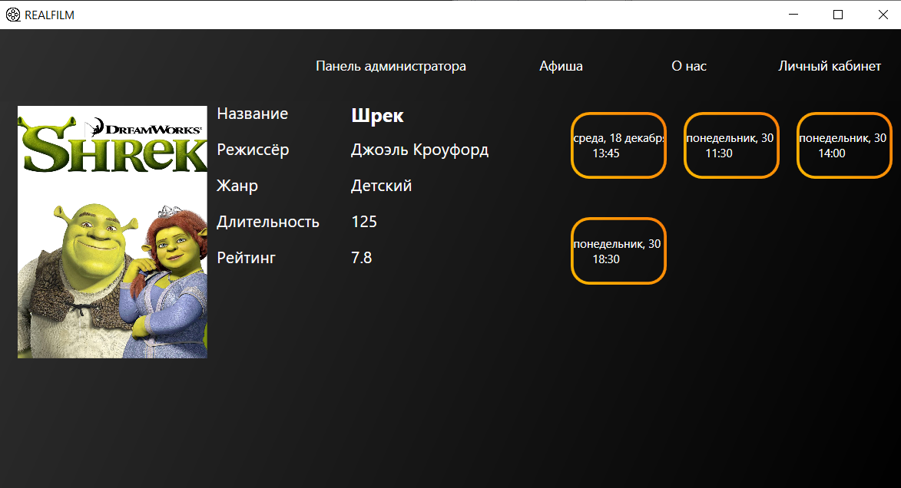
Рисунок 6.5 – Страница покупки билета
В окне формы заказа билета пользователь видит, на какой фильм и на какое время он заказывает билет. В форме необходимо указать количество желаемых для бронирования мест. Окно формы бронирования мест представлено на рисунке 6.6.
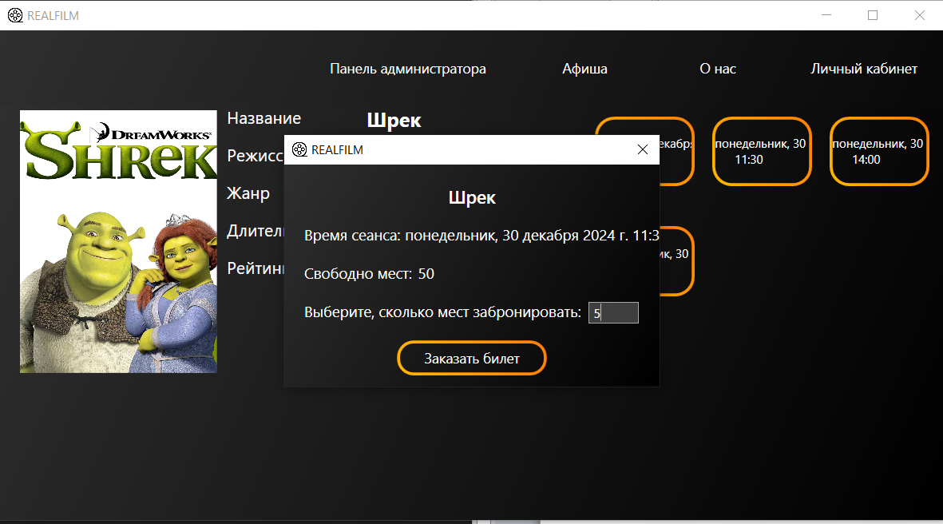
Рисунок 6.6 – Окно бронирования мест
После просмотра фильма пользователь имеет возможность просмотреть статус своего заказа в личном кабинете, в который можно перейти нажатием кнопки «Личный кабинет». В нём пользователь имеет возможность просмотреть информацию о своем профиле, заказах, а также поставить оценку просмотренному фильму. Для этого необходимо нажать на кнопку «Поставить оценку» и заполнить открывшуюся форму. Страница личного кабинета пользователя и окно формы оценки фильма представлены на рисунке 6.7.
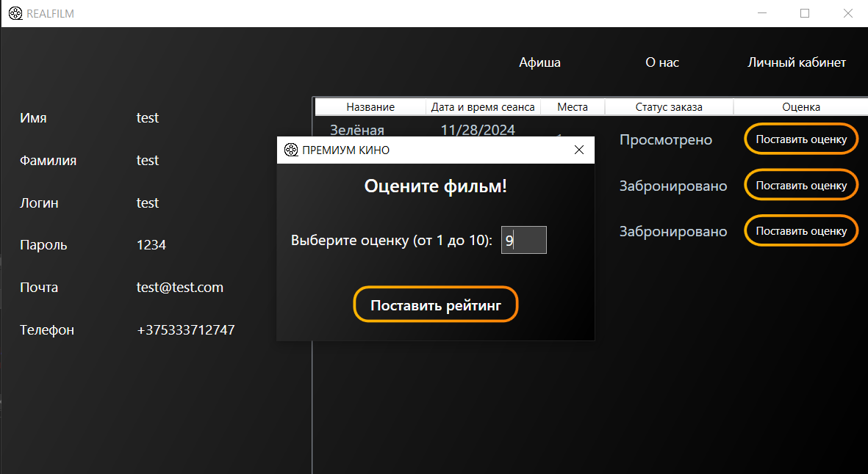
Рисунок 6.7 – Личный кабинет пользователя и оценка
Для того чтобы узнать адрес кинотеатра, его номер телефона и другую более подробную информацию, существует страница «О нас», открывающаяся при нажатии на одноимённую кнопку и представленная на рисунке 6.8.
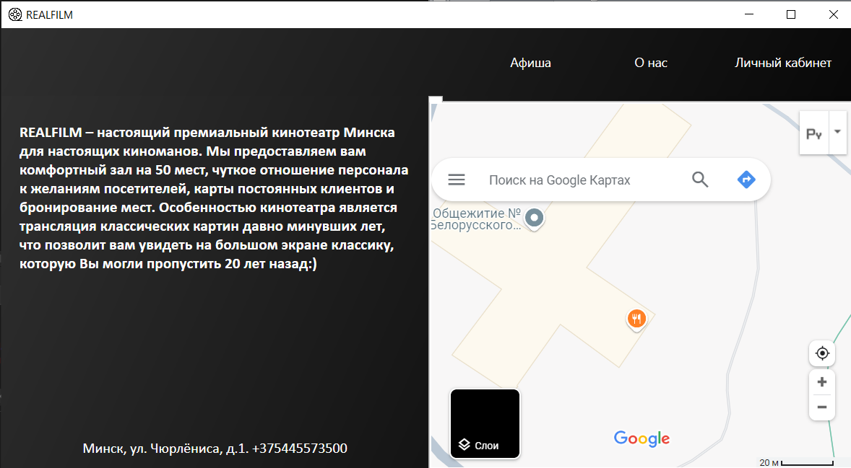
Рисунок 6.8 – Информация о кинотеатре
Данное описание поможет пользователю быстро сориентировать по взаимодействию с программным средством.

Заключение
В ходе выполнения курсового проекта было разработано программное обеспечение «REALFILM» на языке C# с использованием технологий Entity Framework Core и WPF. Данное приложение успешно реализует функционал, предусмотренный техническим заданием, включая:
- разработку базы данных, обеспечивающей хранение и обработку данных приложения;
- возможность регистрации новых пользователей и входа в существующую учетную запись;
- доступ авторизованных пользователей к просмотру информации о фильмах, сеансах и заказу билетов;
- предоставление личной страницы пользователя с отображением всех заказанных билетов;
- возможность оценки фильма после заказа билета.
Программа была протестирована на корректность выполнения основных функций, и результаты тестирования подтвердили её стабильную и правильную работу.
Таким образом, разработанное программное средство полностью соответствует требованиям технического задания и обеспечивает удобство и функциональность для пользователей, успешно решая поставленные задачи в рамках курсового проекта.
Программируемой системой можно пользоваться без каких-либо проблем и затруднений. Также, в будущем, проект может быть расширен как в направлении приложения, так и в направлении базы данных, так как стремиться ещё есть куда.

Список использованных источников
- LiveLib [Электронный ресурс] – Режим доступа: https://www.livelib.ru/books/top/listview/bigtiles – Дата доступа: 15.10.2024
- Shikimori [Электронный ресурс] – Режим доступа: https://shikimori.one/ranobe – Дата доступа: 18.11.2024
- Карпова И.П. Базы данных. Курс лекций и материалы для практических заданий. – М.: Питер, 2013. – 240 с. – Дата доступа: 06.12.2024
- METANIT [Электронный ресурс] – Режим доступа: https://metanit.com/sharp/wpf/?ysclid=m4rn8twk4s121743486 – Дата доступа: 16.12.2024
- Andrey on .NET [Электронный ресурс] – Режим доступа: https://andrey.moveax.ru/post/mvc3-in-depth-entity-framework-04-code-first-attributes – Дата доступа: 16.12.2024

Приложение А
Скрипт для создания базы данных
create database REALFILM

use REALFILM

create table USERS (
ID uniqueidentifier constraint PK_dbo_USERS primary key,
NAME nvarchar(64) not null,
SURNAME nvarchar(64) not null,
LOGIN nvarchar(64) constraint UQ_dbo_USERS_LOGIN unique not null,
PASSWORD varchar(64) not null,
ROLE int not null,
EMAIL varchar(64) constraint UQ_dbo_USERS_EMAIL unique not null,
PHONE varchar(16) constraint UQ_dbo_USERS_PHONE unique not null
)

select * from USERS

create table MOVIE (
ID uniqueidentifier constraint PK_dbo_MOVIE primary key,
TITLE nvarchar(128) not null,
DIRECTOR nvarchar(128) not null,
GENRE nvarchar(64) not null,
DURATION int not null,
RATING real not null,
PHOTO varbinary(max) not null
)

ALTER TABLE MOVIE ALTER COLUMN Photo NVARCHAR(MAX);

create table SCHEDULE (
ID uniqueidentifier constraint PK_dbo_SCHEDULE primary key,
ID_MOVIE uniqueidentifier constraint FK_dbo_MOVIE foreign key references MOVIE(ID) not null,
AVIABLE_SEATS int not null,
DATETIME datetime2(7) not null
)

create table ORDERS (
ID uniqueidentifier constraint PK_dbo_ORDERS primary key,
ID_USER uniqueidentifier constraint FK_dbo_ORDERS_dbo_USERS foreign key references USERS(ID) not null,
ID_SCHEDULE uniqueidentifier constraint FK_dbo_ORDERS_dbo_SCHEDULE foreign key references SCHEDULE(ID) not null,
NUMBER_OF_SEATS int not null,
ORDER_STATUS varchar(32) not null
)

Приложение Б
Листинг 1: класс Login
using System;
using System.Collections.Generic;
using System.Linq;
using System.Runtime.InteropServices;
using System.Security;
using System.Windows;
using System.Windows.Controls;
using System.Windows.Navigation;
using Microsoft.Data.SqlClient;
using Microsoft.EntityFrameworkCore;
using REALFILM.Classes;
using REALFILM.EFCore;
using REALFILM.EFCore.Entities;

namespace REALFILM
{
public partial class Login : Page
{
private UnitOfWork context;

public Login()
{
InitializeComponent();
context = new UnitOfWork();
}

private void signInButton_Click(object sender, RoutedEventArgs e)
{
var login = loginTextBox.Text;
var password = SecureStringToString(passwordText.SecurePassword);

if (string.IsNullOrEmpty(login))
MessageBox.Show("Введите логин!", "Ошибка!", MessageBoxButton.OK);
else if (string.IsNullOrEmpty(password))
MessageBox.Show("Введите пароль!", "Ошибка!", MessageBoxButton.OK);
else
{
var user = context.UsersRepo.GetUserByLogin(login); //сверяет пользователя с БД
if (user == null)
MessageBox.Show("Пользователь с таким логином отсутствует.", "Ошибка!", MessageBoxButton.OK);
else if (user.Password != password)
MessageBox.Show("Неверный пароль.", "Ошибка!", MessageBoxButton.OK);
else
{
Application.Current.Properties.Remove("userSignedIn");
Application.Current.Properties.Add("userSignedIn", user);
try
{
var thisWindow = Window.GetWindow(this);
var mainWindowUser = new MainWindowUser(user, thisWindow);//новый экземпляр окна с инфой
mainWindowUser.Show();
}
catch
{
MessageBox.Show("Возникла ошибка. Пожалуйста, повторите попытку поззже", "Ошибка!", MessageBoxButton.OK);
}
}
}
}

private void register_Click(object sender, RoutedEventArgs e) => NavigationService.Navigate((new Uri("./Registration.xaml", UriKind.Relative)));

private static string SecureStringToString(SecureString value)
{
IntPtr valuePtr = IntPtr.Zero;//указатель для хранения адреса памяти
try
{
valuePtr = Marshal.SecureStringToGlobalAllocUnicode(value);//выделение памяти
return Marshal.PtrToStringUni(valuePtr);
}
finally
{
Marshal.ZeroFreeGlobalAllocUnicode(valuePtr);//освобождение памяти
}

}
}
}

Листинг 2: класс Registration
using System;
using System.Net.Mail;
using System.Runtime.InteropServices;
using System.Security;
using System.Text.RegularExpressions;
using System.Windows;
using System.Windows.Controls;
using System.Windows.Navigation;
using REALFILM.Classes;

namespace REALFILM
{
public partial class Registration: Page
{
private UnitOfWork context;

public Registration()
{
InitializeComponent();
context = new UnitOfWork();
}

private void signUpButton_Click(object sender, RoutedEventArgs e)
{
var regex = new Regex(@"^((\+375)((29)||(33)||(44))\d{7})$");
if (!regex.IsMatch(phoneText.Text))
MessageBox.Show("Введите корректный номер телефона в формате +375XXXXXXXXX.", "Ошибка!", MessageBoxButton.OK);
else if (string.IsNullOrEmpty(nameText.Text) || string.IsNullOrEmpty(surnameText.Text) || string.IsNullOrEmpty(loginText.Text) ||
string.IsNullOrEmpty(SecureStringToString(passwordText.SecurePassword)) || string.IsNullOrEmpty(emailText.Text) || string.IsNullOrEmpty(phoneText.Text))
MessageBox.Show("Пожалуйста, заполните все поля.", "Ошибка!", MessageBoxButton.OK);
else if (!isValidMail(emailText.Text))
MessageBox.Show("Введите корректный e-mail.", "Ошибка!", MessageBoxButton.OK);
else
{
try
{
var result = context.UsersRepo.AddNewUser(Guid.NewGuid(), nameText.Text, surnameText.Text, loginText.Text,
SecureStringToString(passwordText.SecurePassword), emailText.Text, phoneText.Text);
if (result)
{
MessageBox.Show("Вы успешно зарегистрировались!", "Успешно!", MessageBoxButton.OK);
NavigationService.Navigate((new Uri("./Login.xaml", UriKind.Relative)));
}
else throw new Exception();
}
catch
{
MessageBox.Show("Такой пользователь уже существует.", "Ошибка!", MessageBoxButton.OK);
}
}

}

private void loginButton_Click(object sender, RoutedEventArgs e) => NavigationService.Navigate((new Uri("./Login.xaml", UriKind.Relative)));

private bool isValidMail(string mail)
{
var regex = new Regex(@"^(\w+\@\w+\.\w+)$");
try
{
MailAddress m = new MailAddress(mail);
if (!regex.IsMatch(mail))
return false;
return true;
}
catch (FormatException)
{
return false;
}
}

private static string SecureStringToString(SecureString value)
{
IntPtr valuePtr = IntPtr.Zero;
try
{
valuePtr = Marshal.SecureStringToGlobalAllocUnicode(value);
return Marshal.PtrToStringUni(valuePtr);
}
finally
{
Marshal.ZeroFreeGlobalAllocUnicode(valuePtr);
}

}
}
}
Листинг 3: класс MainFrame
using System;
using System.Collections.Generic;
using System.Globalization;
using System.Linq;
using System.Text.RegularExpressions;
using System.Windows;
using System.Windows.Controls;
using System.Windows.Input;
using Microsoft.EntityFrameworkCore;
using REALFILM.Classes;
using REALFILM.EFCore;
using REALFILM.EFCore.Entities;

namespace REALFILM
{
public partial class MainFrameUser : Page
{
private bool styleCheck = false; //тема
private List<Movie> listOfFilms;
private UnitOfWork context;

public MainFrameUser()
{
InitializeComponent();
var sri = Application.GetResourceStream(new Uri("./Styles/arrow.cur", UriKind.Relative));
var customCursor = new Cursor(sri.Stream);
Cursor = customCursor;
App.LanguageChanged += languageChanged;
CultureInfo currLang = App.Language;

context = new UnitOfWork();
listOfFilms = context.MovieRepo.GetAllMovies();//все фильмы из репозитория
mainFilmsListView.ItemsSource = listOfFilms;//устанавливает источник данных для списка фильмов
}

private void languageChanged(Object sender, EventArgs e)
{
CultureInfo currLang = App.Language;
}

private void buttonRu_Click(object sender, RoutedEventArgs e)
{
CultureInfo lang = new CultureInfo("ru-RU");
App.Language = lang;
}

private void buttonEng_Click(object sender, RoutedEventArgs e)
{
CultureInfo lang = new CultureInfo("en-US");
App.Language = lang;
}

private void darkTheme_Click(object sender, RoutedEventArgs e)
{
if (styleCheck)
{
var uri = new Uri("./Styles/BlackTheme.xaml", UriKind.Relative);
var resourceDict = Application.LoadComponent(uri) as ResourceDictionary;
Application.Current.Resources.Clear();
Application.Current.Resources.MergedDictionaries.Add(resourceDict);
styleCheck = false;
}
else
{
var uri = new Uri("./Styles/WhiteTheme.xaml", UriKind.Relative);
var resourceDict = Application.LoadComponent(uri) as ResourceDictionary;
Application.Current.Resources.Clear();
Application.Current.Resources.MergedDictionaries.Add(resourceDict);
styleCheck = true;
}
}

private void buyTicket_Click(object sender, RoutedEventArgs e)
{

NavigationService.Navigate((new Uri("./ReserveTicket.xaml", UriKind.Relative)));
var selectedFilm = (sender as Button)?.DataContext as Movie;//данные о выбранном фильме
var tickets = context.ScheduleRepo.GetMovieTickets(selectedFilm);// доступные билеты
Application.Current.Properties.Add("selectedFilm", selectedFilm);
}

private void filterGenre_SelectionChanged(object sender, SelectionChangedEventArgs e)
{
ComboBoxItem selectedBoxItem = filterGenre.SelectedValue as ComboBoxItem;//выбранный жанр
string selectedGenre = selectedBoxItem.Content.ToString();
var regex = new Regex(@"(\w)*" + selectedGenre + @"(\w*)", RegexOptions.IgnoreCase);
var newList = new List<EFCore.Entities.Movie>();//новый список фильмов по жанру

foreach (var movie in listOfFilms)
{
var matches = regex.Matches(movie.Genre);
if (matches.Count > 0)
newList.Add(movie);
}
mainFilmsListView.ItemsSource = newList;

if (selectedGenre == "Все жанры" || selectedGenre == "All genres")
mainFilmsListView.ItemsSource = listOfFilms;
}

private void Grid_KeyUp(object sender, KeyEventArgs e)
{
if (e.Key == Key.Enter)
{
TextBox txtBox = e.Source as TextBox;//элемент управления, вызвавший событие
var searchText = txtBox.Text;
var listSearch = new List<EFCore.Entities.Movie>();
var regex = new Regex(@"(\w)*" + searchText + @"(\w*)", RegexOptions.IgnoreCase);

if (txtBox != null)
{
foreach (var movie in listOfFilms)
{
var matchesTitle = regex.Matches(movie.Title);
var matchesDir = regex.Matches(movie.Director);
if (matchesTitle.Count > 0 || matchesDir.Count > 0)
listSearch.Add(movie);
}
mainFilmsListView.ItemsSource = listSearch;
}
}
}

private void searchTextBox_TextChanged(object sender, TextChangedEventArgs e)
{
var searchText = searchTextBox.Text;
var listSearch = new List<EFCore.Entities.Movie>();
var regex = new Regex(@"(\w)*" + searchText + @"(\w*)", RegexOptions.IgnoreCase);

foreach (var movie in listOfFilms)
{
var matchesTitle = regex.Matches(movie.Title);
var matchesDir = regex.Matches(movie.Director);
if (matchesTitle.Count > 0 || matchesDir.Count > 0)
listSearch.Add(movie);
}
mainFilmsListView.ItemsSource = listSearch;
}
}
}

Листинг 4: класс ReserveTicket
using System;
using System.Windows;
using System.Windows.Controls;
using System.Windows.Input;
using REALFILM.Classes;
using REALFILM.EFCore.Entities;

namespace REALFILM
{
public partial class ReserveTicket : Page
{
private UnitOfWork context;
public Users userSignedIn;

public ReserveTicket()
{
InitializeComponent();
var sri = Application.GetResourceStream(new Uri("./Styles/arrow.cur", UriKind.Relative));
var customCursor = new Cursor(sri.Stream);
Cursor = customCursor;
context = new UnitOfWork();

var selectedFilm = (Movie)Application.Current.Properties["selectedFilm"];
Application.Current.Properties.Remove("selectedFilm");
var tickets = context.ScheduleRepo.GetMovieTickets(selectedFilm);//список билетов для фильма
OrderTicketListView.ItemsSource = tickets;
DataContext = selectedFilm;

}

private void selectTimeOrder_Click(object sender, RoutedEventArgs e)
{
var selectedSchedule = (sender as Button)?.DataContext as Ticket;
Application.Current.Properties.Add("selectedSchedule", selectedSchedule);

var reserveTicketForm = new ReserveTicketForm();
reserveTicketForm.DataContext = selectedSchedule;
reserveTicketForm.Show();
}
}
}
Листинг 5: класс PersonalAccount
using System.Windows;
using System.Windows.Controls;
using REALFILM.Classes;
using REALFILM.EFCore.Entities;

namespace REALFILM
{
public partial class PersonalAccount : Page
{
private Users userSignedIn;
private UnitOfWork context;

public PersonalAccount()
{
InitializeComponent();
context = new UnitOfWork();
userSignedIn = Application.Current.Properties["userSignedIn"] as Users;
DataContext = userSignedIn;//контекст данных для страницы
if (userSignedIn.Role != 0)
{
adminListView.Visibility = Visibility.Hidden;
listViewOrders.ItemsSource = context.OrdersRepo.GetUserOrders(userSignedIn);//заказы пользователя из репозитория

}
else
{
listViewOrders.Visibility = Visibility.Hidden;
adminListView.ItemsSource = context.OrdersRepo.GetAllOrders(userSignedIn);
}
}

private void ratingButton_Click(object sender, RoutedEventArgs e)
{
var selectedOrder = (sender as Button)?.DataContext as UserOrder;//выбранный заказ
var movieName = selectedOrder.Title;
SetRating rate = new SetRating(selectedOrder);
if (selectedOrder.Order_Status != "Просмотрено")
MessageBox.Show("Вы можете поставить оценку только для просмотренного фильма.", "Ошибка!", MessageBoxButton.OK);
else
rate.Show();
}
}
}
Листинг 6: класс AdminPanel
using System;
using System.Collections.Generic;
using System.Linq;
using System.Text.RegularExpressions;
using System.Windows;
using System.Windows.Controls;
using System.Windows.Input;
using System.Windows.Media.Imaging;
using Microsoft.Data.SqlClient;
using Microsoft.EntityFrameworkCore;
using REALFILM.Classes;
using REALFILM.EFCore;
using REALFILM.EFCore.Entities;

namespace REALFILM
{
public partial class AdminPanel : Page
{
UnitOfWork context;

public AdminPanel()
{
InitializeComponent();
var sri = Application.GetResourceStream(new Uri("./Styles/arrow.cur", UriKind.Relative));
var customCursor = new Cursor(sri.Stream);
Cursor = customCursor;

context = new UnitOfWork();
tableView.ItemsSource = context.MovieRepo.GetAllMovies();//заполнение данными из репозитория фильмов
}

// Поиск
private void searchBox_TextChanged(object sender, TextChangedEventArgs e)
{
var searchText = searchBox.Text;
var listOfFilms = context.MovieRepo.GetAllMovies();
var listSearch = new List<Movie>();
var regex = new Regex(@"(\w)*" + searchText + @"(\w*)", RegexOptions.IgnoreCase);

if (searchBox != null)
{
foreach (var movie in listOfFilms)
{
var matchesTitle = regex.Matches(movie.Title);
var matchesDir = regex.Matches(movie.Director);
if (matchesTitle.Count > 0 || matchesDir.Count > 0)
listSearch.Add(movie);
}
tableView.ItemsSource = listSearch;
}
}

// Кнопка "Добавить фильм"
private void addButton_Click(object sender, RoutedEventArgs e)
{
AddingFilm film = new AddingFilm();
film.Show();
tableView.ItemsSource = context.MovieRepo.GetAllMovies();//обновление списка после добавления
}

// Кнопка "Отредактировать"
private void redactButton_Click(object sender, RoutedEventArgs e)
{
try
{
RedactingFilm edit = new RedactingFilm();
var filmEdit = (Movie)tableView.SelectedItem;//выбранный фильм из списка
var selectedMovieDB = context.MovieRepo.GetMovie(filmEdit);//фильм из БД
edit.filmName.Text = filmEdit.Title;
edit.filmDirector.Text = filmEdit.Director;
edit.genre.Text = filmEdit.Genre;
edit.rating.Text = filmEdit.Rating.ToString();
edit.duration.Text = filmEdit.Duration.ToString();

context.MovieRepo.DeleteMovieAndSchedule(filmEdit, selectedMovieDB);

if (tableView.SelectedItem != null)
if (edit.ShowDialog() == false)
{
filmEdit.Id = new Guid();
filmEdit.Title = edit.filmName.Text;
filmEdit.Director = edit.filmDirector.Text;
filmEdit.Genre = edit.genre.Text;
filmEdit.Duration = int.Parse(edit.duration.Text);
filmEdit.Rating = float.Parse(edit.rating.Text);
filmEdit.Photo = edit.preview.Source.ToString();

context.MovieRepo.AddMovie(filmEdit);//добавление в репозиторий
tableView.ItemsSource = context.MovieRepo.GetAllMovies();//обновление списка
}
}
catch
{
MessageBox.Show("Сначала выберите фильм.", "Ошибка!", MessageBoxButton.OK);
}
}

// Кнопка "Добавить расписание"
private void addScheduleButton_Click(object sender, RoutedEventArgs e)
{
var selectedFilm = (EFCore.Entities.Movie)tableView.SelectedItem;
if (selectedFilm == null)
MessageBox.Show("Сначала выберите фильм.", "Ошибка!", MessageBoxButton.OK);
else
{
AddSchedule addSchedule = new AddSchedule(selectedFilm);
addSchedule.Show();
}
}

// Кнопка "Удалить"
private void deleteButton_Click(object sender, RoutedEventArgs e)
{
try
{
var ret = context.MovieRepo.DeleteMovieAndSchedule((Movie)tableView.SelectedItem, (Movie)tableView.SelectedItem);
if (ret)
{
MessageBox.Show("Фильм удалён.", "Успешно!", MessageBoxButton.OK);
tableView.ItemsSource = context.MovieRepo.GetAllMovies();
}
else throw new Exception();
}
catch
{
MessageBox.Show("Сначала выберите фильм.", "Ошибка!", MessageBoxButton.OK);
}
}

// Кнопка "Показать все фильмы"
private void showButton_Click(object sender, RoutedEventArgs e)
{
tableView.ItemsSource = context.MovieRepo.GetAllMovies();
}

// Фильтрация
private void comboBoxFilterSelect_SelectionChanged(object sender, SelectionChangedEventArgs e)
{
ComboBoxItem selectedBoxItem = comboBoxFilterSelect.SelectedValue as ComboBoxItem;
string selectedGenre = selectedBoxItem.Content.ToString(); //выбранный жанр
var regex = new Regex(@"(\w)*" + selectedGenre + @"(\w*)", RegexOptions.IgnoreCase);
var newList = new List<Movie>();
var listOfFilms = context.MovieRepo.GetAllMovies();

foreach (var movie in listOfFilms)
{
var matches = regex.Matches(movie.Genre);
if (matches.Count > 0)
newList.Add(movie);
}
tableView.ItemsSource = newList;

if (selectedGenre == "Все жанры" || selectedGenre == "All genres")
tableView.ItemsSource = listOfFilms;
}
}
}

